Конспект логопедического занятия
по развитию лексико-грамматических средств языка на тему: «Лето»
1.Загадайте ребенку загадку
Я соткано из зноя,
Несу тепло с собою,
Я реки согреваю,
"Купайтесь!" - приглашаю.
И любите за это
Вы все меня. Я - ...
(Лето)
2.Проведите беседу с ребенком
Взрослый: а когда наступает лето? (После весны).
Рассмотрите картинки, напомните названия времен года.

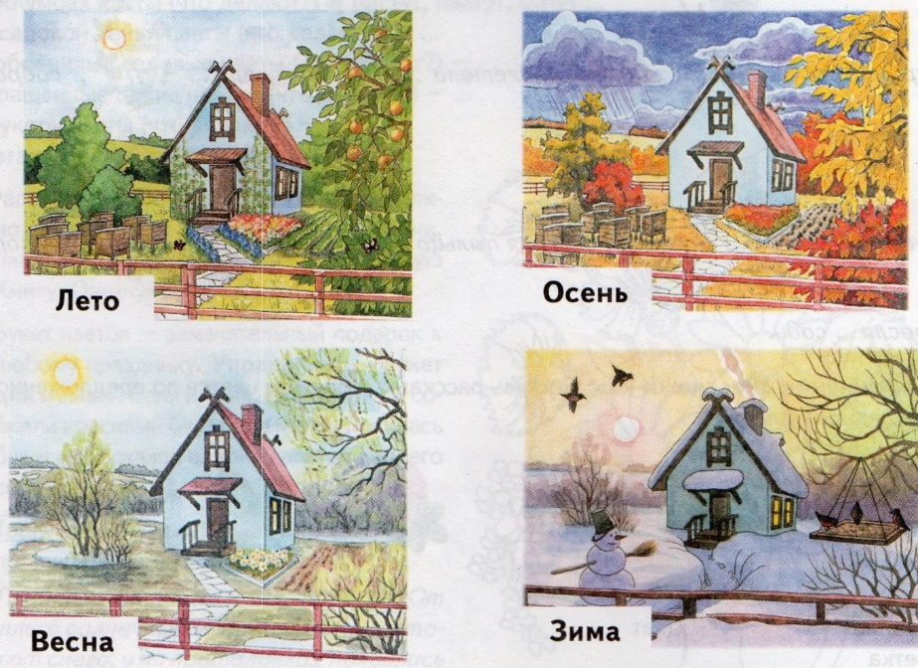

- Какое время года наступило сейчас?
- Какое время года было перед летом?
- Какое время года будет после лета?
- Укажите правильно последовательность времен года, начиная с «лета».
- Ребята, а как называются летние месяцы?
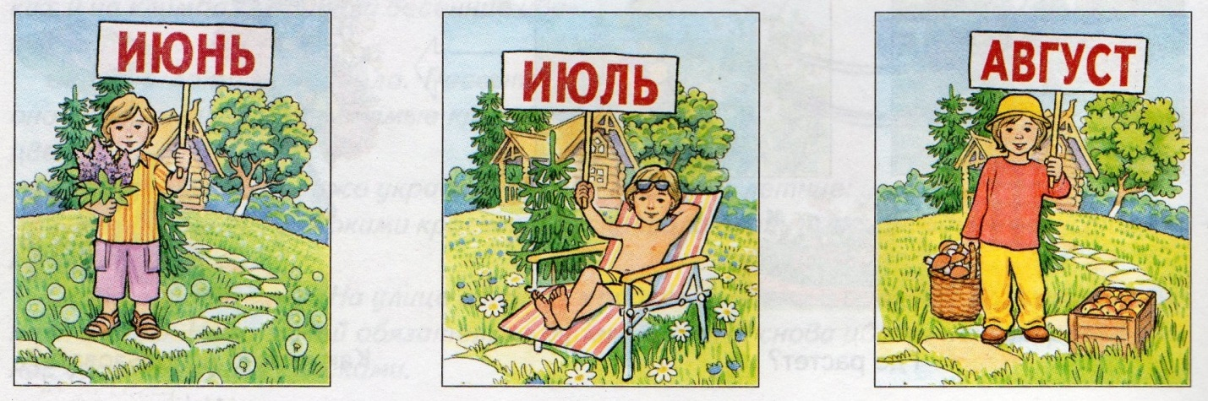

Послушайте мои загадки о летних месяцах и попробуйте их отгадать:

Тёплый,
Длинный-длинный день.
В полдень
- Крохотная тень.
Зацветает в поле колос,
Подаёт кузнечик голос,
Дозревает земляника.
Что за месяц,
Подскажи-ка?
(Июнь)
Жаркий, знойный,
Душный день.
Даже куры ищут тень.
Началась косьба хлебов,
Время ягод и грибов.
Дни его - вершина лета.
Что, скажи,
За месяц это?
(Июль)
Листья клёна пожелтели,
В страны юга улетели
Быстрокрылые стрижи.
Что за месяц, подскажи?
(Август)
Взрослый: назовите мне приметы лета:
-Летом становится жарко,
- идут тёплые дожди,
- иногда бывают грозы,
-можно увидеть радугу,
-летние дни самые длинные, а ночи короткие,
-на лугах цветут цветы,
-поспевают ягоды,
-порхают бабочки, летают стрекозы,
-у птиц появляются птенцы,
-взрослые берут отпуска и едут отдыхать на море.
4.Что бывает летом…
Взрослый: Какое летом бывает небо? - … (Голубое, чистое, высокое).
Какое летом бывает солнце? - … (Яркое, тёплое).
Какой летом бывает воздух? - … (Чистый, прозрачный).
Какая летом бывает трава? - … (Зелёная, сочная, высокая).
Какие летом бывают ягоды? - … (Спелые, сладкие, сочные).
5.Проведите физминутку:
Шлеп! Шлеп! Шлеп! Шлеп!
Дети идут по кругу друг за другом, шлепая ногами.
Зонтик нам не нужен.
Останавливаются лицом в круг, смыкают руки над головой.
Нам не страшен сильный дождь!
Выполняют прыжки на носочках, руки на поясе.
Лето наступило!
Выполняют прыжки на носочках, руки на поясе.
Ну, промокли мы. И что ж?
Пожимают плечами.
Будем мыться с мылом!
Улыбаются. Показывают, как намыливают руки.
6. Игра «Четвёртый лишний».
Пчела, ласточка, муравей, комар.
Ромашка, земляника, колокольчик, василёк.
Клевер, малина, крыжовник, смородина.
7. «Слова заблудились».
Взрослый: сейчас я вам прочитаю слова. Из этих слов нужно составить предложения. А затем пересказать составленный рассказ.
«Лето».
Лето, жаркий, наступить.
Солнышко, на, ярко, светить, небо.
На, цветы, лугах, красивые, распускаться.
И, порхать, бабочки, стрекозы.
Гроза, радуга, после, небо, на, появляться.
8. Работа с текстом.
Наступило жаркое лето.
На небе ярко светит солнышко.
На лугах распускаются красивые цветы.
Порхают бабочки и стрекозы.
После грозы на небе появляется радуга.
9. Пальчиковая гимнастика «Лето»
(загибаются пальцы по одному на каждый счет)
Вот за что люблю я лето?
Лето солнышком согрето.
Два – в лесу растет трава.
Три – ромашки – посмотри!
А четыре - это лес,
Полный сказок и чудес.
Пять – купались мы опять.
Шесть – пора грибов поесть.
Семь – малины я поем.
Восемь – сено мы покосим.
Девять – бабушка идет,
Землянику нам несет.
Десять – все вокруг в листву одето.
Вот за что люблю я лето.
10. Предложите ребенку нарисовать рисунок о лет

